**TRƯỜNG ĐẠI HỌC PHENIKAA**

**KHOA CÔNG NGHỆ THÔNG TIN**



**ĐỒ ÁN MÔN HỌC**

**XÂY DỰNG ỨNG DỤNG WEB**

THIẾT KẾ GIAO DIỆN TRANG WEB THƯƠNG MẠI ĐIỆN TỬ

**Giảng viên hướng dẫn: THS. NGUYỄN VĂN CƯỜNG**

**Sinh viên thực hiện: Lê Gia Trường**

**Đinh Nhật Nam**

**Nguyễn Thanh Phong**

**Khoá: K16 – 2022 - 2026**

**Ngành/ chuyên ngành: Công nghệ thông tin**

Hà nội, tháng 06 năm 2024

**LỜI CẢM ƠN**

Chúng tôi xin bày tỏ lòng biết ơn sâu sắc đến ThS Nguyễn Văn Cường, người đã tận tình giảng dạy, hướng dẫn và giúp đỡ chúng tôi trong quá trình thực hiện và hoàn thành đồ án môn học. Sự hỗ trợ và chỉ dẫn quý báu của thầy đã giúp chúng tôi đạt được những kết quả tốt đẹp.

# LỜI CAM ĐOAN

Chúng tôi xin cam kết rằng Đồ án môn học này là sản phẩm trí tuệ của tập thể chúng tôi. Toàn bộ thông tin, dữ liệu, hình ảnh, và các tài liệu khác được sử dụng trong đồ án đều đã được trích dẫn đầy đủ và chính xác, và có thể được kiểm chứng thông qua danh mục tài liệu tham khảo đính kèm.

Chúng tôi xin chịu hoàn toàn trách nhiệm về nội dung của Đồ án môn học này.

Hà nội, ngày … tháng … năm

Đại diện nhóm kí tên

Kí tên

# PHÂN CÔNG NHIỆM VỤ ĐỒ ÁN

|  |  |
| --- | --- |
| Danh sách các công việc/nhiệm vụ | Mô tả tóm tắt công việc |
| (CV1) Thiết kế hình ảnh | Thiết kế logo, cắt ghép ảnh, video |
| (CV2) Thiết kế trang web bán hàng chính | Thiết kế trang web bán hàng chính |
| (CV3) Thiết kế giao diện trang đăng kí và đăng nhập | Thiết kế trang cho người dùng đăng kí và đăng nhập tài khoản |
| (CV4) Thiết kế giao diện trang web sản phẩm | Thiết kế giao diện của các sản phầm trong trang bán hàng chính |
| (CV5) Tạo file scripts cho web đăng kí và đăng nhập, chatbox, scripts trang liên hệ | Tạo scripts trang đăng kí, đăng nhập, trang liên hệ, chatbox phía cuối trang giới thiệu |
| (CV6) Thiết kế trang web giới thiệu, điều khoản người dùng, liên hệ | Tạo trang web giới thiệu chung và các trang web con đi kèm |
| (CV7) Viết báo cáo | Viết báo cáo cho toàn dự án |
|  |  |

Tỉ lệ công việc theo nhiệm vụ

|  |  |  |  |
| --- | --- | --- | --- |
| Sinh viên  Công việc | Lê Gia Trường | Đinh Nhật Nam | Nguyễn Thanh Phong |
| CV1 | 100% | 0% | 0% |
| CV2 | 0% | 0% | 100% |
| CV3 | 0% | 0% | 100% |
| CV4 | 0% | 0% | 100% |
| CV5 | 100% | 0% | 0% |
| CV6 | 100% | 0% | 0% |
| CV7 | 100% | 0% | 0% |

|  |  |
| --- | --- |
| TRƯỜNG ĐẠI HỌC PHENIKAA  KHOA CÔNG NGHỆ THÔNG TIN | **KỲ THI KẾT THÚC HỌC PHẦN**  **HỌC KỲ …..… NĂM HỌC …….. - ….…** |

**PHIẾU CHẤM THI TIỂU LUẬN/ĐỒ ÁN**

Môn học: Lớp học phần:

Sinh viên thực hiện:

1. Điểm:

2. Điểm:

3. Điểm:

4. Điểm:

5. Điểm:

Ngày thi: Phòng thi:

|  |  |
| --- | --- |
| Giảng viên chấm thi 1  (Ký và ghi rõ họ tên) | Giảng viên chấm thi 2  (Ký và ghi rõ họ tên) |
|  |  |

**MỤC LỤC**

LỜI CAM ĐOAN 3

PHÂN CÔNG NHIỆM VỤ ĐỒ ÁN 4

CHƯƠNG 1. CƠ SỞ LÝ TH UYẾN VỀ THIẾT KẾ WEB 7

1.1 Lời mở đầu 7

1.2 Giới thiệu 7

CHƯƠNG 2. THIẾT KẾ XÂY DỰNG GIAO DIỆN WEBSITE BÁN HÀNG 8

2.1 Tổng quan về giao diện của website 8

2.2 Tổng quan về cách hoạt động của website 14

2.3 Chi tiết về cấu trúc của website………………………………………….17

CHƯƠNG 3. TRIỂN KHAI VÀ ĐÁNH GIÁ 8

3.1 Triển khai 8

3.2 Đánh giá 8

# CHƯƠNG 1. CƠ SỞ LÝ TH UYẾN VỀ THIẾT KẾ WEB

## Lời mở đầu

Trong thời đại hiện nay, Internet đã trở thành một phần không thể thiếu trong cuộc sống hàng ngày của chúng ta, ảnh hưởng sâu rộng đến mọi khía cạnh của cuộc sống, từ thói quen, sinh hoạt hàng ngày cho đến các hoạt động giải trí. Sự phát triển nhanh chóng của Internet đã mở ra một thế giới mới về hình thức mua và bán hàng hóa, tạo ra một sân chơi cạnh tranh sôi động và đa dạng hơn bao giờ hết. Cùng với sự bùng nổ của các ứng dụng web, việc sử dụng Internet để thực hiện các giao dịch mua bán trực tuyến ngày càng trở nên phổ biến và tiện lợi hơn.

Nhận thấy sự quan trọng và tiềm năng phát triển của thị trường bán hàng trực tuyến, nhóm đã quyết định chọn đề tài Xây dựng Website bán hàng trực tuyến làm đề tài nghiên cứu và phát triển. Trong quá trình thực hiện, nhóm rất biết ơn sự hỗ trợ tận tình của thầy Nguyễn Văn Cường. Tuy nhiên, do có những hạn chế về kiến thức và kinh nghiệm, dự án của nhóm không thể tránh khỏi những thiếu sót. Vì vậy, nhóm mong muốn nhận được sự đóng góp ý kiến từ phía thầy cô và các bạn để dự án ngày càng hoàn thiện và có thể được áp dụng vào thực tế một cách hiệu quả nhất.

## Giới thiệu

Trong thời đại số hóa nhanh chóng hiện nay, việc mua sắm trực tuyến không chỉ là một xu hướng mà còn là một phần không thể thiếu trong cuộc sống hàng ngày của chúng ta. Với sự tiện lợi và đa dạng của internet, việc tìm kiếm và mua những sản phẩm mà bạn cần đang ngày càng trở nên dễ dàng hơn.

QuickCart được ra đời với mục tiêu giải quyết những thách thức mà người tiêu dùng thường gặp phải khi mua sắm trực tuyến, chẳng hạn như người dùng sẽ phải mất rất lâu để tìm ra sản phầm tốt nhất với mình, thêm vào đó, việc đưa những sản phầm về tận tay người dùng hiện nay vẫn đang còn hạn chế. Với tầm nhìn đó, QuickCart đã được tạo ra nhằm hỗ trợ người dùng có một trải nghiệm mua sắm tốt nhất.

Với phương châm "Fast Finds, QuickDeals" không chỉ là lời hứa mà còn là cam kết.Người dùng sẽ có khả năng tìm kiếm và lựa chọn sản phẩm một cách nhanh chóng và hiệu quả, giúp tiết kiệm thời gian và công sức của bạn, thêm vào đó người dùng sẽ luôn được tiếp cận với những ưu đãi hấp dẫn và giảm giá độc quyền, giúp bạn tiết kiệm được nhiều hơn khi mua sắm trên QuickCart.

Và để thực tế hóa những cam kết đó, cần phải tạo ra một trang web gọn gàng, tiện lợi cho người dùng sử dụng

# THIẾT KẾ XÂY DỰNG GIAO DIỆN WEBSITE BÁN HÀNG

## Tổng quan về giao diện của website

Website sẽ có trang chủ(file title.html) nơi mà người dùng có thể đọc và tìm hiểu các thông tin cơ bản của website như phần giới thiệu về nhãn hàng, điều khoản người dùng (file dieukhoannguoidung.html) và còn có thể liên hệ với trung tâm hỗ trợ khách bằng cách nhắn vào phần “Liên hệ” (file contact.html). Ngoài ra ở phần dưới cùng của website còn có một khung chat giúp người dùng có thể trao đổi với nhau

Bấm vào nút giới thiệu sẽ được điều hướng xuống giữa trang web

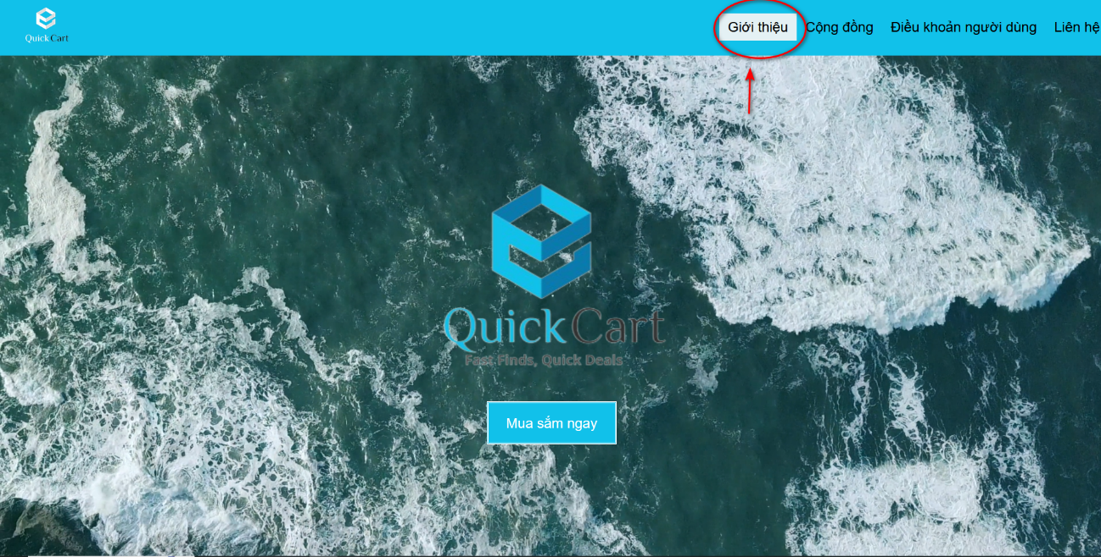

Ở giữa trang web là nơi viết những thông tin cơ bản của nhãn hàng

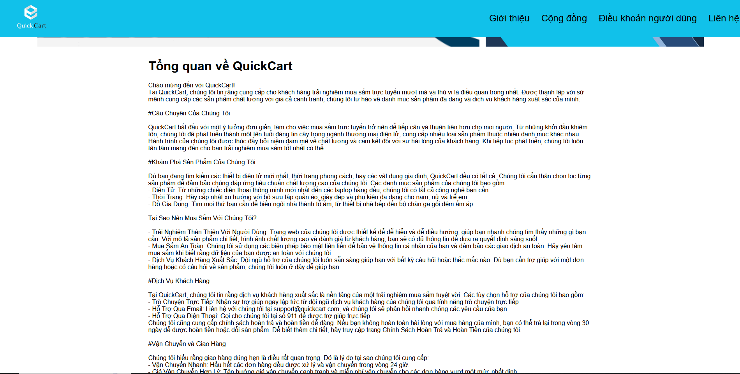

Nhấn vào nút Cộng đồng sẽ được điều hướng xuống cuối trang web nơi có chatbox

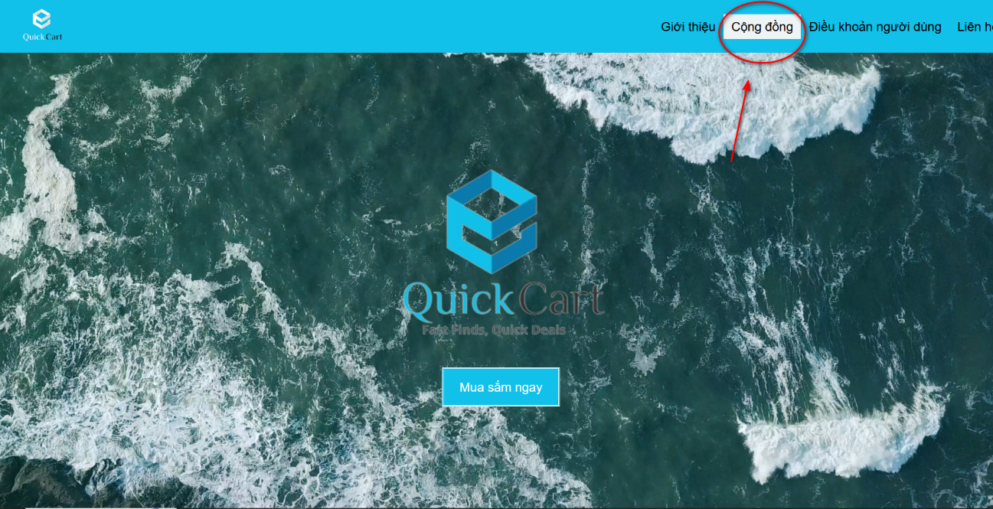

Chatbox nơi người dùng có thể trò chuyện với nhau (chi tiết sẽ được giải thích kĩ hơn ở phần sau)



Nhấn vào nút điều khoản sẽ được điều hướng sang 1 trang khác

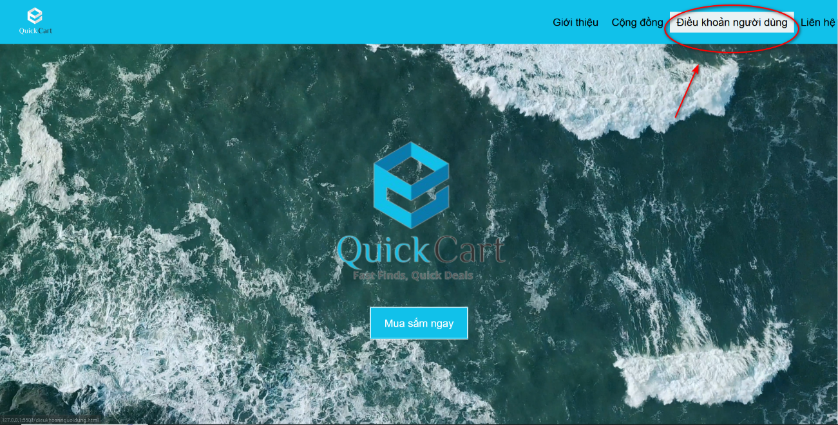

Trang điều khoản nơi người dùng có thể tìm hiểu kĩ hơn về các chính sách của nhãn hàng

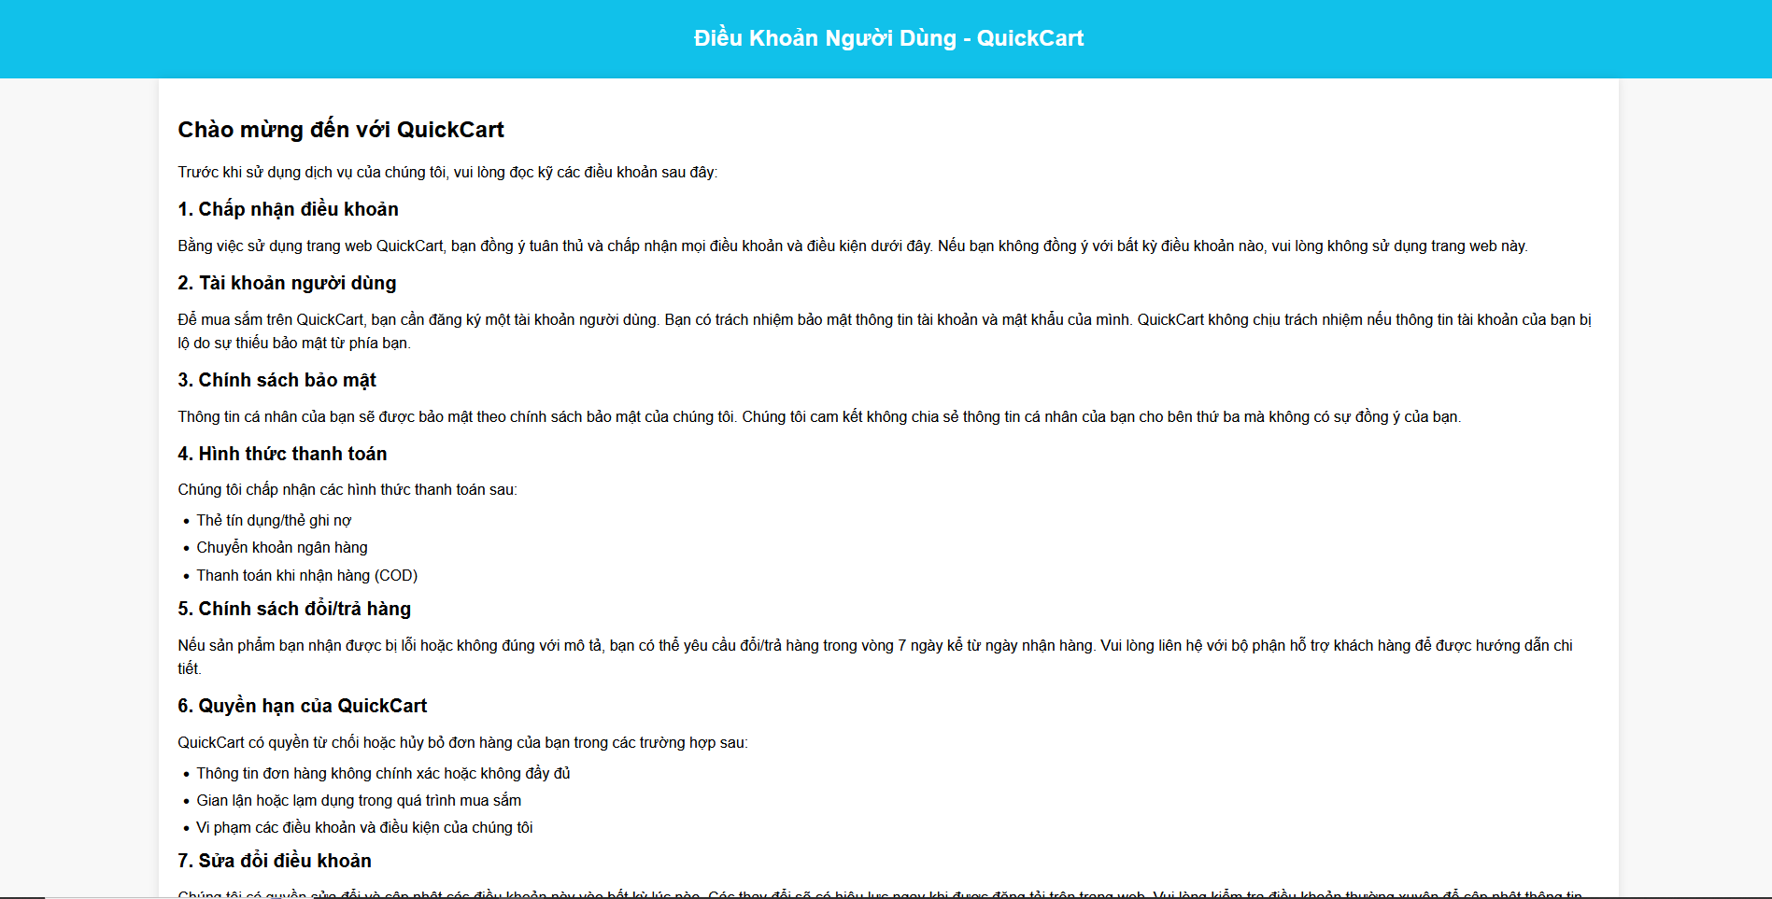

Nhấn vào nút liên hệ cũng sẽ được điều hướng sang trang khác

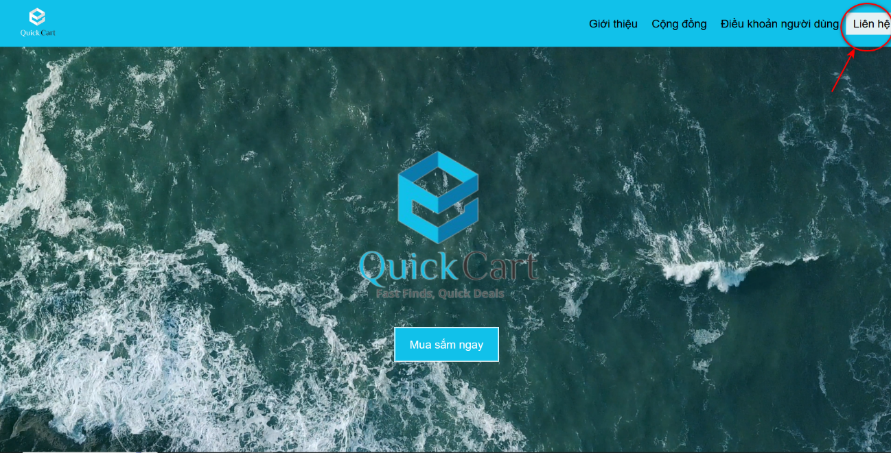

Trang liên hệ nơi người dùng sẽ gửi thắc mắc đến trung tâm hỗ trợ

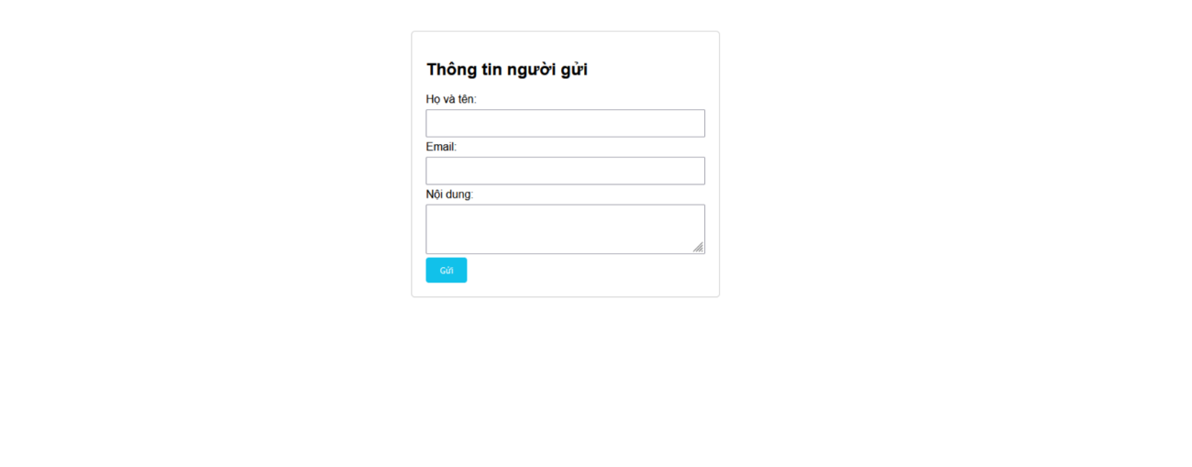

Cuối cùng khi người dùng ấn vào nút Mua sắm ngay ở giữa sẽ được gửi tới trang mua sắm

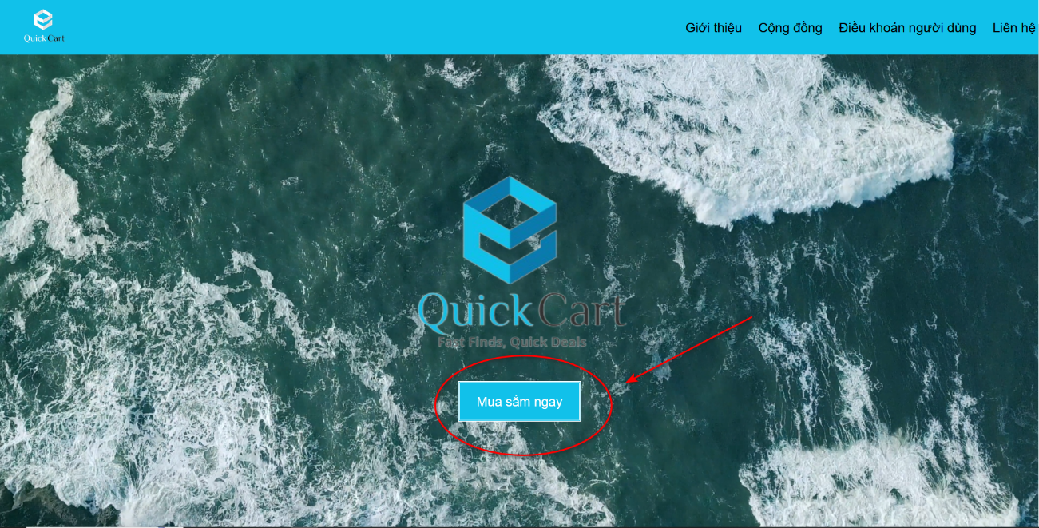

Trang mua sắm chính được lấy ý tưởng từ Shopee, nơi người dùng sẽ trực tiếp xem và chọn sản phầm mình cần

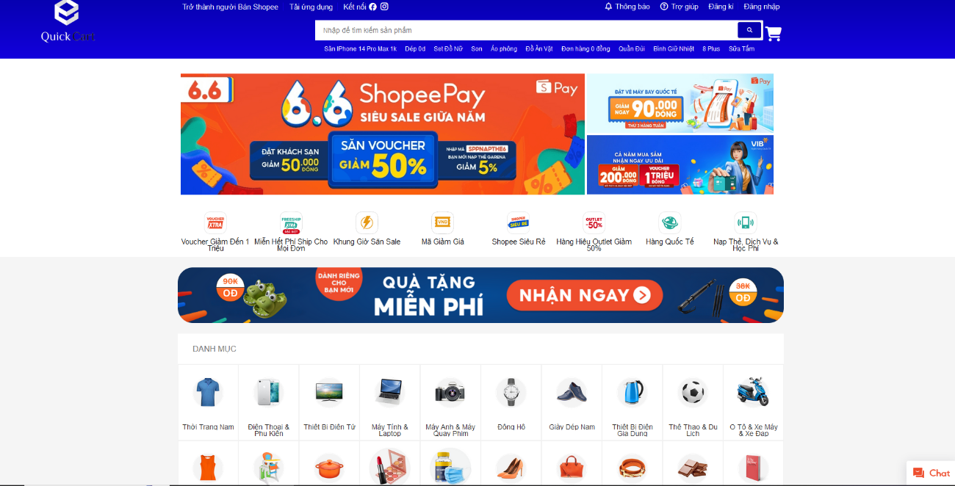

Góc trên cùng bên tay phải sẽ là nút đăng kí nơi người dùng tạo tài khoản

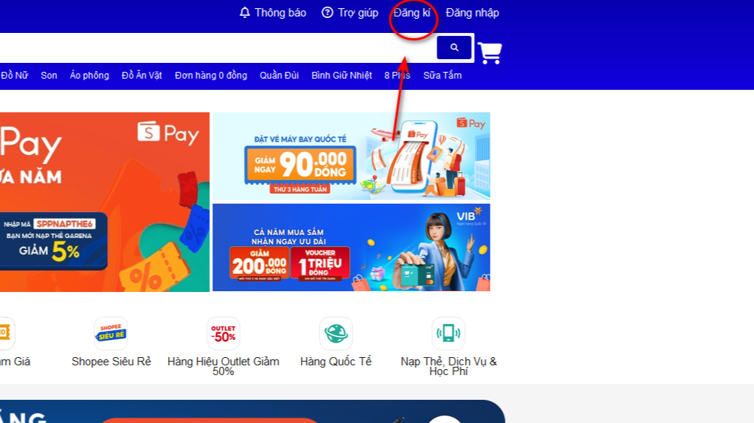

Người dùng sẽ được điều hướng về trăng đăng kí

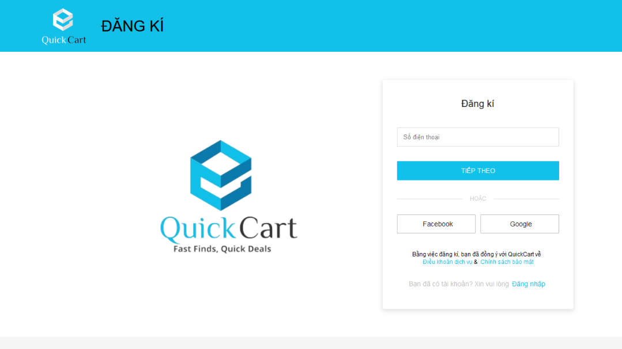

Đăng kí thành công sẽ hiện lên một cửa sổ thông báo

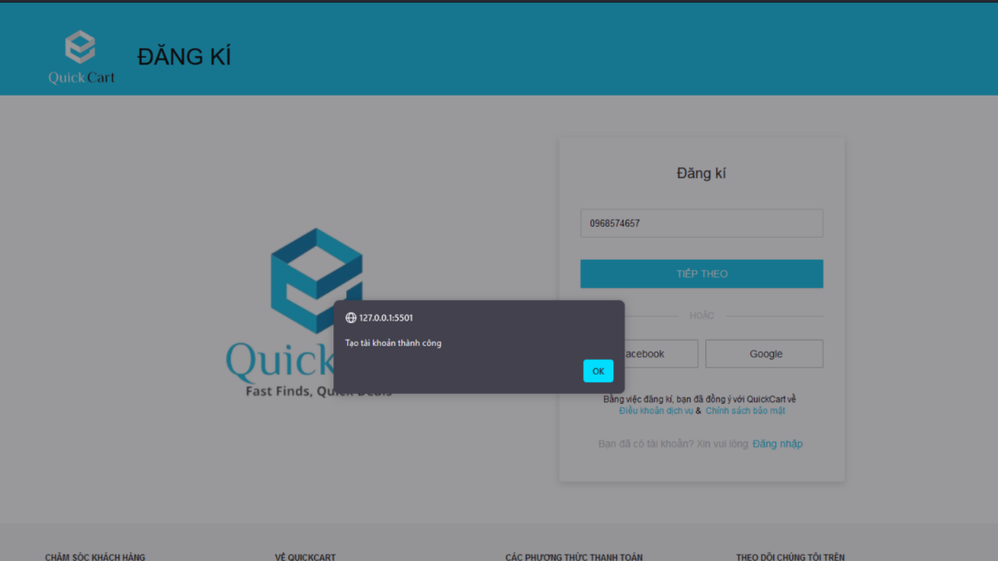

Tương tự cũng như vậy với trang đăng nhập

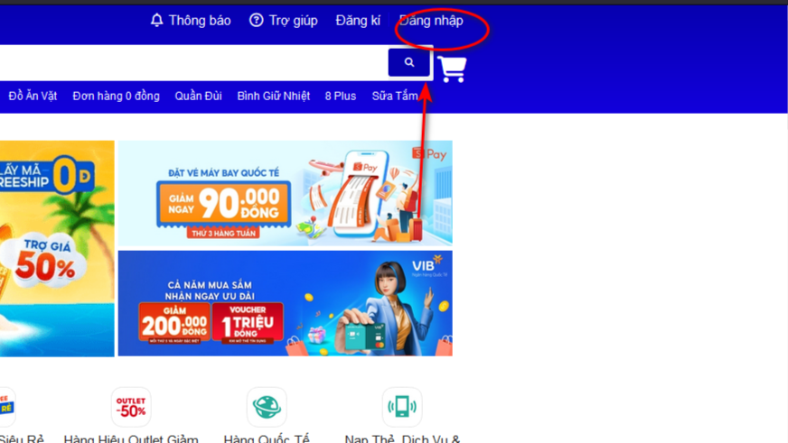

Người dùng điền tài khoản và mật khẩu

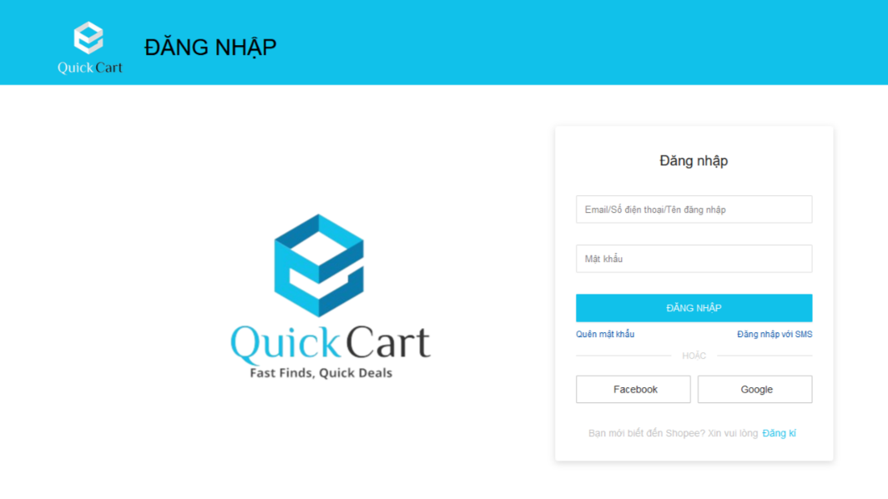

Đăng nhập thành công cũng sẽ hiện lên một cửa sổ thông báo

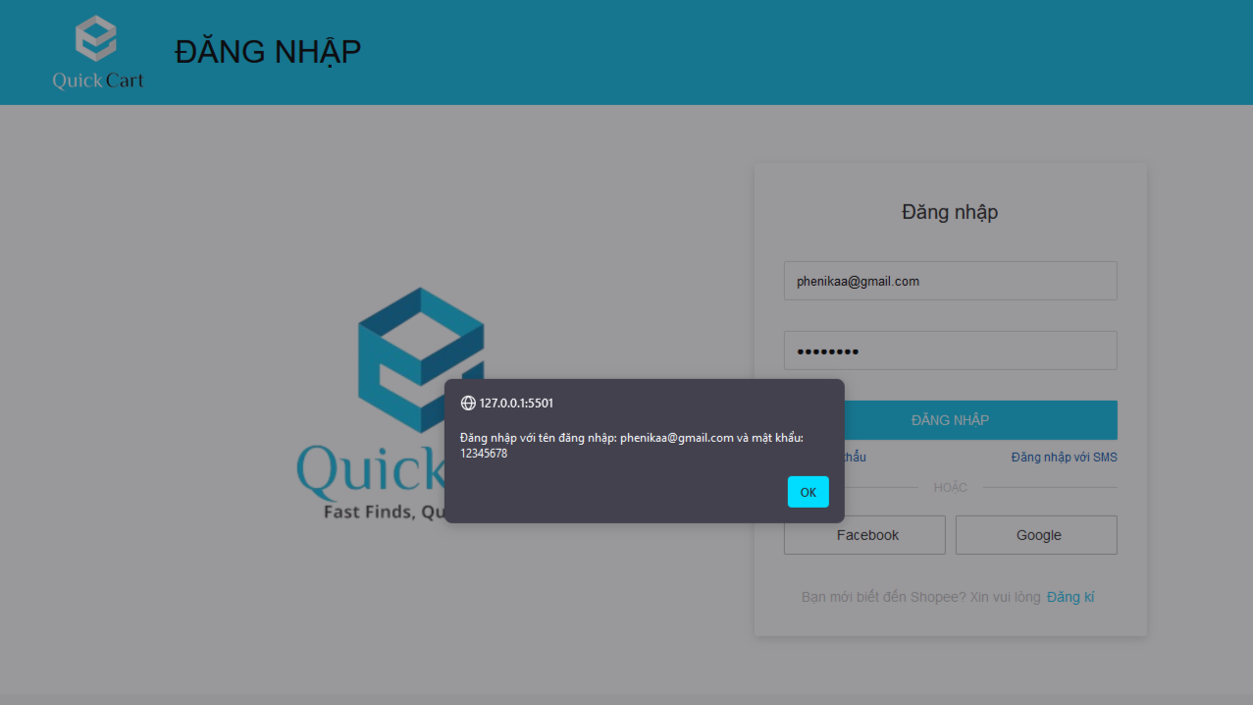

## Tổng quan về cách hoạt động của website

Nhìn chung qua thì các hàm trong web hoạt động khá là đơn giản, chỉ hiện lên vài cửa sổ thông báo, ví dụ như trang đăng kí, khi người dùng điền đúng 1 số điện thoại đoạn code javasript sẽ chạy dòng lệnh alert thông báo “Tạo tài khoản thành công”

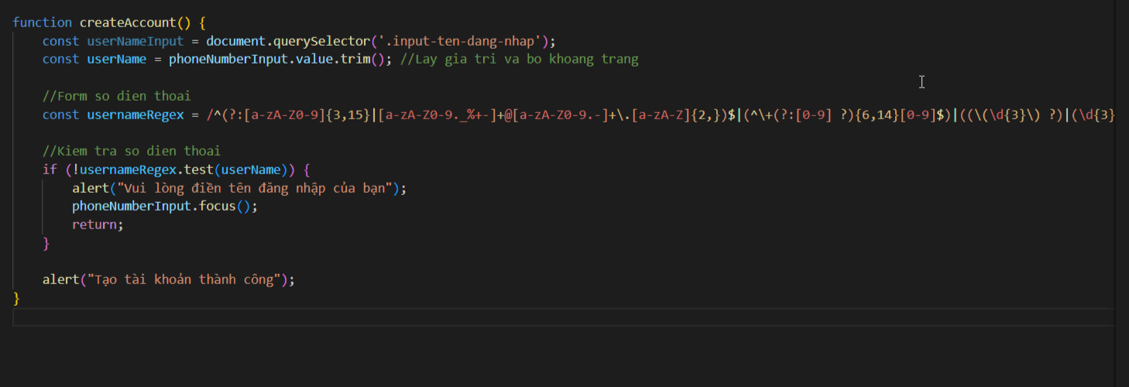

Hàm trên sẽ lấy giá trị từ input sau đó so sánh với một biểu thức chính quy ( lấy từ https://stackoverflow.com/questions/12242379/regex-in-android-for-email-username-mobile-number), nếu giá trị userName đúng là một email/sđt hoặc tên đăng nhập thì sẽ gọi hàm alert thông báo thành công

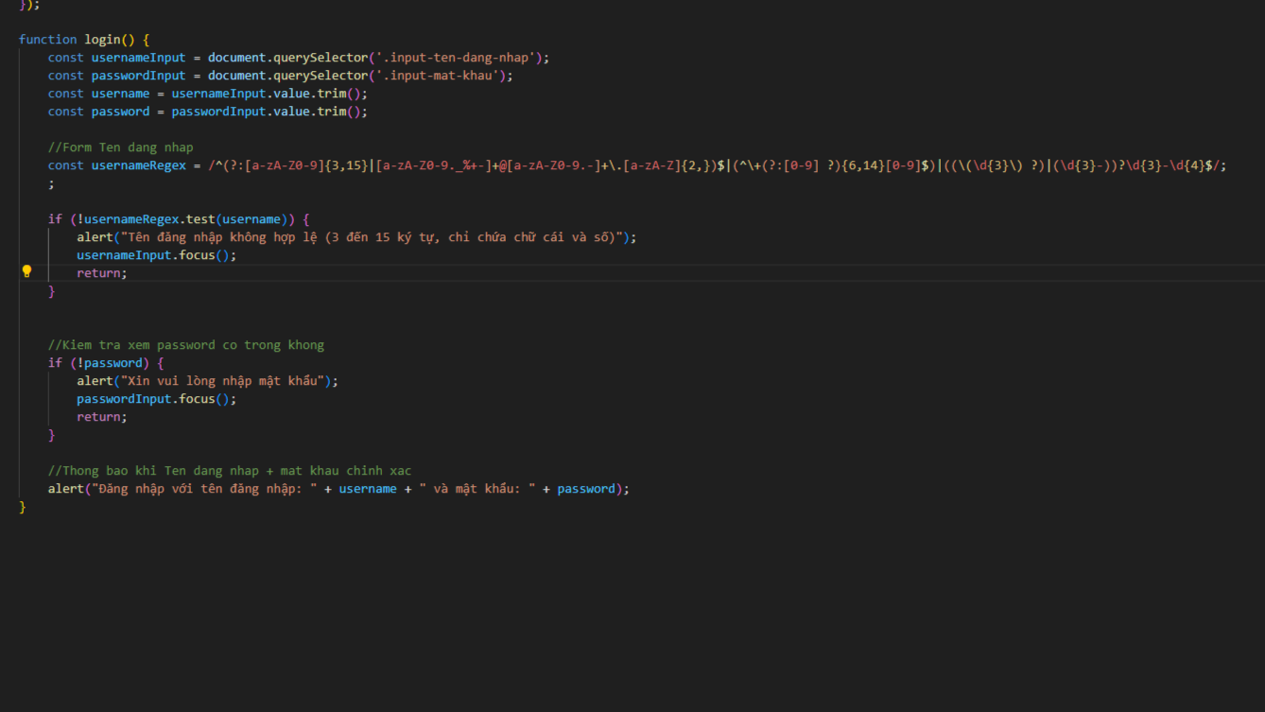Tương tự với hàm đăng nhập cũng vậy, nhưng lần này hàm sẽ nhận 2 giá trị đầu vào rồi so sánh, nếu đúng sẽ hiện lên cửa sổ thông báo thành công

Phần liên hệ là phần đơn giản nhất bởi nó chỉ cần chạy hàm alert khi người dùng bấm vào nút gửi

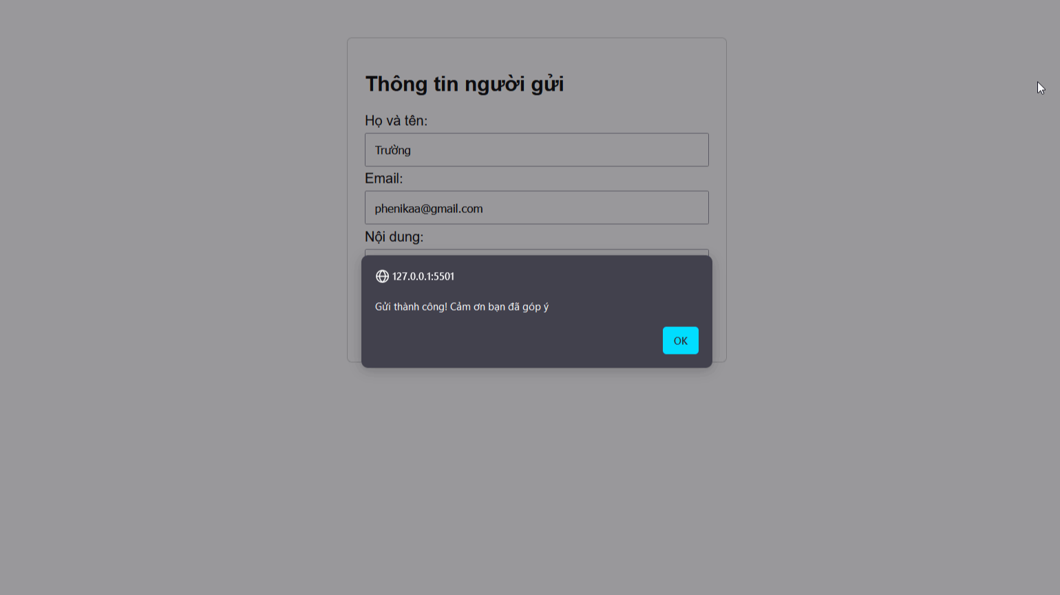

Phần chatbox có lẽ là phần code phức tạp nhất trong toàn bộ dự án

Đoạn code lấy ý tưởng từ trang web W3Schools (https://www.w3schools.com/howto/howto_js_popup_chat.asp)

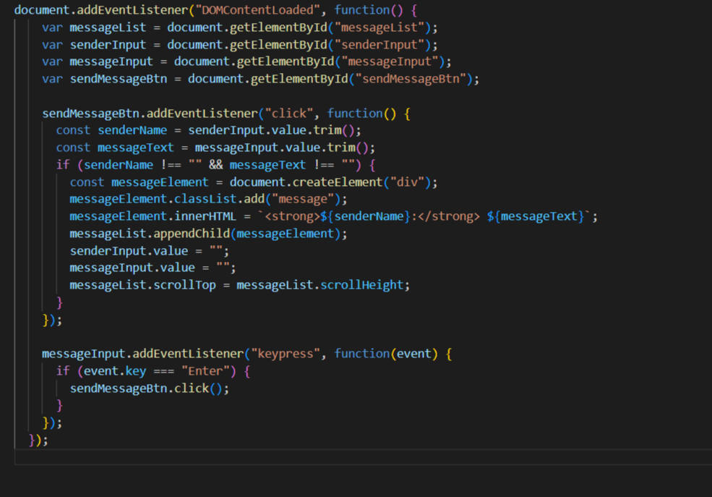

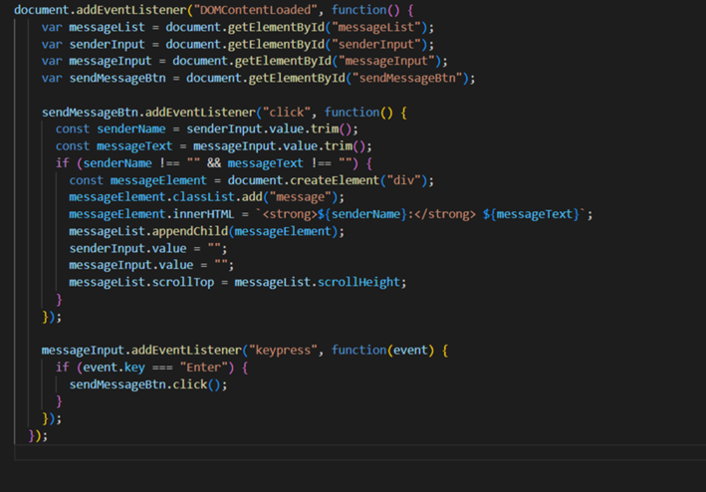

- addEventListener là một phương pháp cho phép bạn đăng ký một sự kiện cụ thể (ở đây là DOMContentLoaded) với một hàm xử lý sự kiện. Điều này đảm bảo rằng mã xử lý sự kiện chỉ được thực thi khi sự kiện đó xảy ra.

- DOMContentLoaded là một sự kiện trong JavaScript được kích hoạt khi tài liệu HTML ban đầu đã được tải và phân tích cú pháp đầy đủ, không cần đợi tài nguyên phụ (như hình ảnh, stylesheets và frames) tải xong.

-> Đoạn mã đầu tiên sẽ đợi cho đến khi toàn bộ tài liệu HTML được tải xong và sẵn sàng để thao tác. Khi sự kiện DOMContentLoaded xảy ra, nó sẽ chạy hàm được cung cấp.

- Các phần tử DOM (Document Object Model) được lấy bằng getElementById. Bao gồm:

* messageList: phần tử chứa danh sách các tin nhắn.
* senderInput: ô nhập tên người gửi.
* messageInput: ô nhập nội dung tin nhắn.
* sendMessageBtn: nút gửi tin nhắn.

Đây là đoạn mã cho Sự kiện "click" cho nút gửi tin nhắn



Khi nút "Gửi" được nhấn:

* Lấy giá trị từ các ô nhập senderInput và messageInput, loại bỏ khoảng trắng thừa bằng trim().
* Nếu cả tên người gửi và nội dung tin nhắn không rỗng:
  + Tạo một phần tử div mới cho tin nhắn.
  + Thêm lớp CSS message cho phần tử này.
  + Đặt nội dung HTML của phần tử mới này với tên người gửi (in đậm) và nội dung tin nhắn.
  + Thêm phần tử mới vào danh sách tin nhắn messageList.
  + Xóa nội dung trong các ô nhập.
  + Cuộn danh sách tin nhắn xuống dưới cùng để hiển thị tin nhắn mới nhất.
* Đoạn code dưới cùng cho phép khi người dùng ấn enter sẽ kích hoạt sự kiện click sendMessageBtn, từ đó người dùng có thể ấn nút enter hoặc click trực tiếp vào nút “gửi” để gửi tin nhắn

## Chi tiết về cấu trúc của website

# TRIỂN KHAI VÀ ĐÁNH GIÁ

## Triển khai